В Юго-Западном округе столицы проходит месячник пожарной безопасности

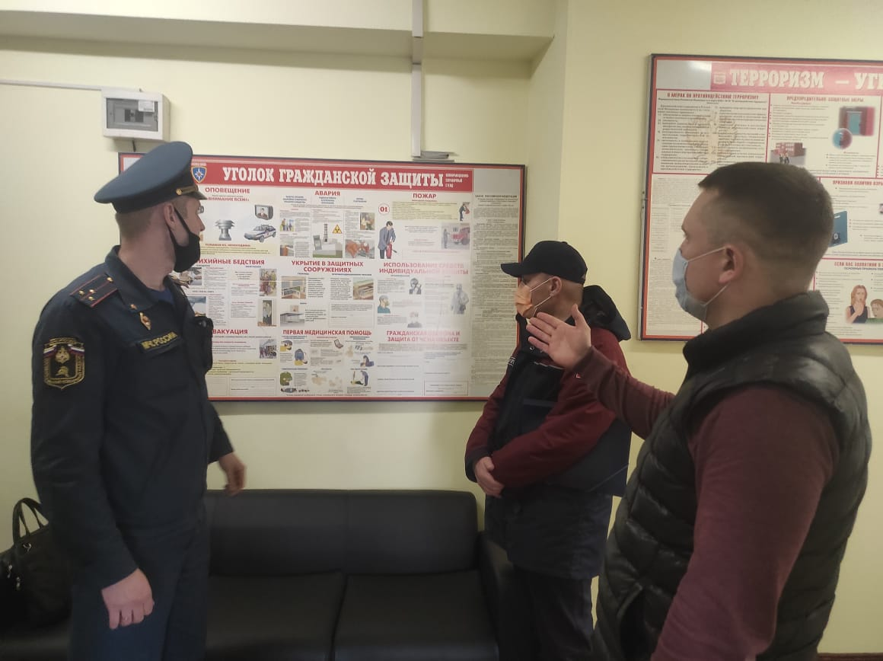

В Юго-Западном административном округе города Москвы проводятся мероприятия по обеспечению пожарной безопасности в рамках проведения «Месячника пожарной безопасности».
В ходе месячника проведено 14136 профилактических обходов многоквартирных домов и прилегающих территорий, в ходе которых проверено соблюдение требований пожарной безопасности.
Также для обеспечения безопасности жителей округа проверено 1350 систем противопожарной защиты, дымоудаления, пожарных водопроводов, гидрантов, автоматической пожарной сигнализации и систем оповещения и управления эвакуацией людей при пожаре.
Сотрудники Управления по ЮЗАО Департамента ГОЧСиПБ провели 470 профилактических рейдов и обходов с проведением противопожарных инструктажей и раздачей листовок-памяток о мерах пожарной безопасности.
Осуществлен контроль за работами по восстановлению и обустройству 2104 площадок для размещения пожарно-спасательной техники возле жилых домов.
Проверена готовность поливомоечной техники, входящей в состав сводных отрядов по тушению природных пожаров. Отряды сформированы на базе предприятий Комплекса городского хозяйства. Проверка показала полную готовность поливомоечной техники, входящей в состав сводных отрядов, укомплектованность первичными средствами пожаротушения, противопожарным инвентарем и средствами индивидуальной защиты.

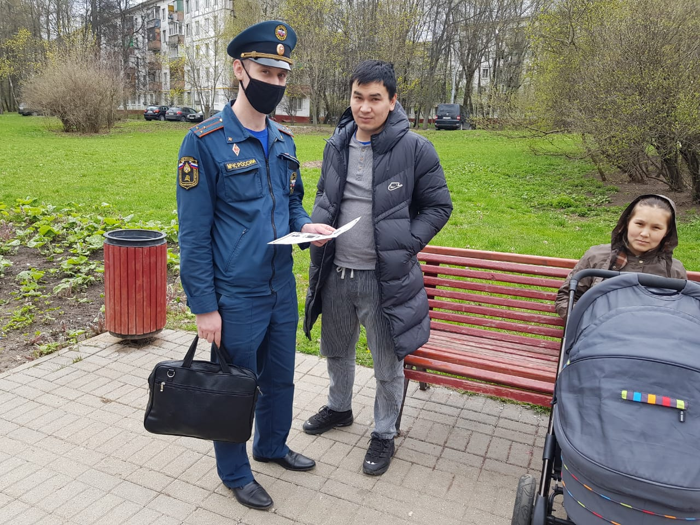

На территории округа прошла акция «Чистый берег» по очистке берегов водоемов в местах массового отдыха населения на водных объектах.
Перед началом летнего сезона 2021 года в ЮЗАО очищены от мусора береговые линии 16-ти водоемов.
Сотрудники Управления по ЮЗАО Департамента ГОЧСиПБ города Москвы приняли участие в проведении открытых уроков по информированию обучающихся образовательных организаций и учреждений об опасных факторах пожара, причинах гибели и травмирования людей, правилах пожарной безопасности и действиях в случае возникновения пожара.

